Отчёт по лабораторной работе №11
  - Текстовой редактор emacs
Швед Карина Дмитриевна
Содержание

Список иллюстраций

Список таблиц

Цель работы
Познакомиться с операционной системой Linux. Получить практические навыки работы с редактором Emacs.

Выполнение лабораторной работы
установливаю Emacs через пакетный менеджер. sudo dnf install emacs 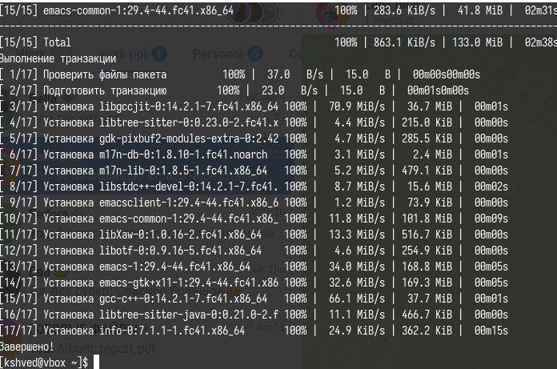
открываю emacs.Нажимаю: C-x C-f, ввожу lab07.sh, затем сохраняю C-x C-s
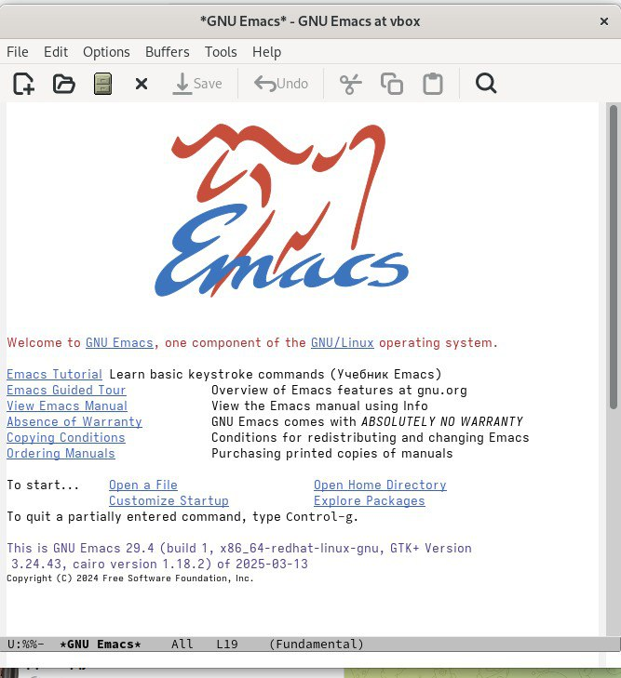
emacs открытие
Далее проделываю с текстом стандартные процедуры редактирования, каждое действие осуществляюя комбинацией клавиш. 5.1. Вырезать одной командой целую строку (С-k). 5.2. Вставить эту строку в конец файла (C-y). 5.3. Выделить область текста (C-space). 5.4. Скопировать область в буфер обмена (M-w). 5.5. Вставить область в конец файла. 5.6. Вновь выделить эту область и на этот раз вырезать её (C-w). 5.7. Отмените последнее действие (C-/).
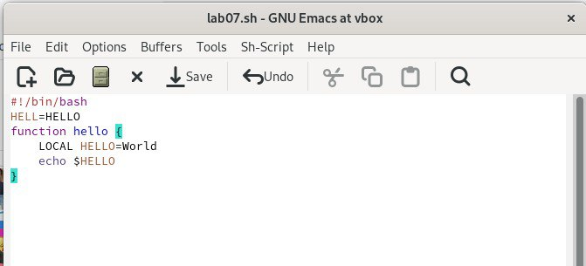
редактирование файла в emacs
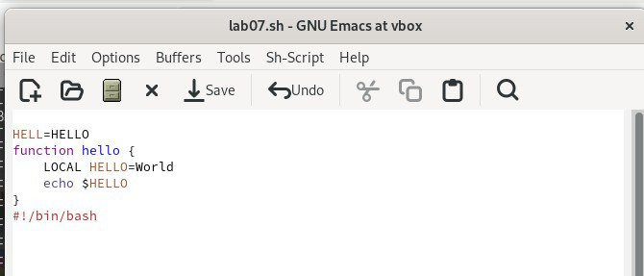
пример редактирование файла в emacs
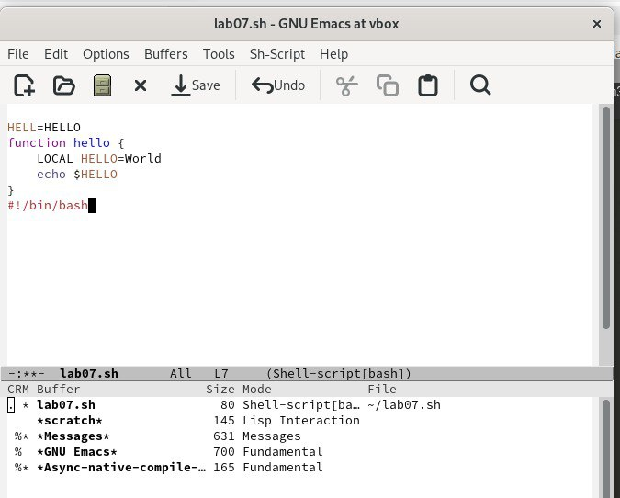
список активных буферов
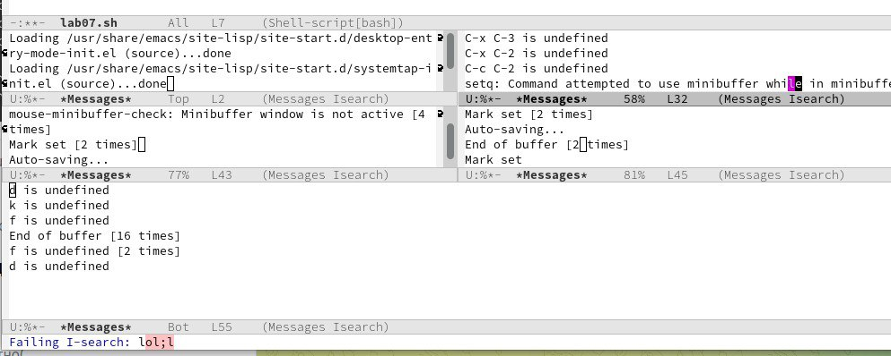
переключение между окнами

Выводы
Я познакомилась с операционной системой Linux. Получила практические навыки работы с редактором Emacs.

Контрольные вопросы
1. Какие особенности данного редактора могут сделать его сложным для освоения новичком?
Emacs — это мощный и расширяемый текстовый редактор, который предоставляет широкие возможности для редактирования текста, написания программ и работы с различными форматами файлов. Он поддерживает множество языков программирования, расширяется с помощью плагинов и макросов, а также позволяет пользователю кастомизировать интерфейс.
2. Какие особенности данного редактора могут сделать его сложным для освоения новичком?
Особенности, которые могут затруднить освоение новичком: необычные сочетания клавиш, необходимость изучения команд, работа через командную строку, отсутствие графического интерфейса, а также большое количество настроек и плагинов, которые требуют времени на освоение.
3. Своими словами опишите, что такое буфер и окно в терминологии emacs’а.
В Emacs буфер — это область памяти, которая хранит данные открытого файла или другого контента. Окно — это часть экрана, которая отображает один или несколько буферов одновременно, позволяя пользователю работать с ними
4. Можно ли открыть больше 10 буферов в одном окне?
Да, в Emacs можно открыть больше 10 буферов в одном окне. Количество буферов не ограничено количеством окон, и их можно свободно переключать между собой.
5. Какие буферы создаются по умолчанию при запуске emacs?
При запуске Emacs создаются несколько стандартных буферов, таких как scratch (буфер для незавершенных заметок), Messages (вывод сообщений об ошибках и информационных сообщений), а также Help (система помощи).
6. Какие клавиши вы нажмёте, чтобы ввести следующую комбинацию C-c | и C-c C-|?
Для ввода комбинации C-c | нужно нажать Ctrl + c, затем клавишу |. Для C-c C-| нужно сначала нажать Ctrl + c, затем снова Ctrl + |. 7. Как поделить текущее окно на две части?
Чтобы поделить текущее окно на две части в Emacs, надо использовать команду C-x 2.
8. В каком файле хранятся настройки редактора emacs?
Настройки Emacs обычно хранятся в файле .emacs или init.el, который находится в домашней директории пользователя.
9. Какую функцию выполняет клавиша и можно ли её переназначить?
Клавиша C-x выполняет различные команды в Emacs, такие как закрытие буферов, сохранение файлов и другие операции. Она может быть переназначена в конфигурационных файлах, если это необходимо.
10. Какой редактор вам показался удобнее в работе vi или emacs? Поясните почему
Лично мне удобнее работать с Emacs, так как он предоставляет более широкие возможности для кастомизации, поддерживает множество плагинов и позволяет адаптировать редактор под конкретные задачи. В отличие от vi, Emacs обладает более гибкой настройкой и возможностями для работы с текстом, что делает его более удобным для долгосрочной работы.

